Agritec Plant Research s.r.o.
Zemědělská 2520/16
787 01 ŠUMPERK

Naše pole v Nabočanech a Polní dny luskovin, lnu, konopí a kmínu v Šumperku
Tisková zpráva, 25. 6. 2021
Zaměstnanci společnosti Agritec Plant Research s.r.o. se jako tradičně zúčastnili celostátní přehlídky polních pokusů odrůd zemědělských plodin, ochrany a výživy rostlin. Výstava Naše pole v Nabočanech se uskutečnila ve dnech 15.–16. června 2021. Výzkumní pracovníci na akci prezentovali aktuální poznatky v pěstování, šlechtění a ochraně minoritních zemědělských plodin.
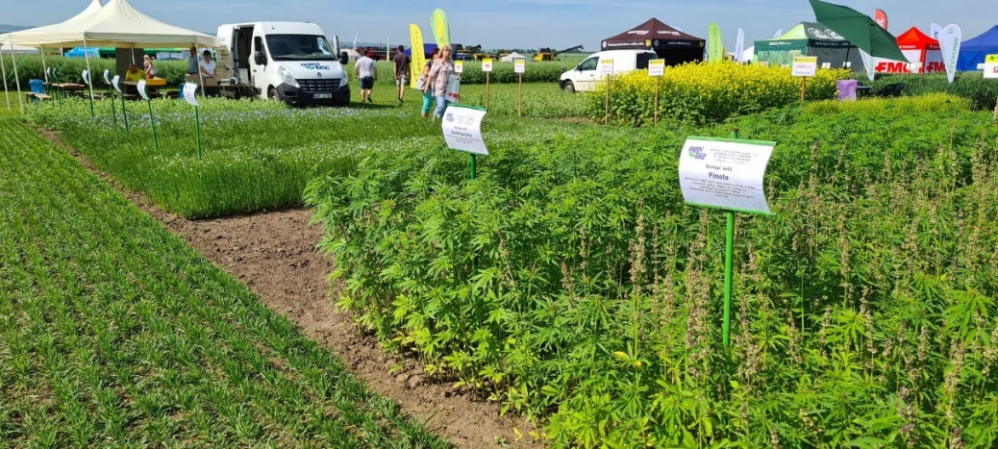
Agritec spolu s Asociací pěstitelů a zpracovatelů luskovin z.s. uspořádali 23. června 2021 Polní den luskovin. Účastníci byli seznámeni s aktuálními informacemi v oblasti pěstování luskovin, dopady společné zemědělské politiky na farmáře i s poznatky v oblasti pěstování kmínu, lnu, konopí a olejnin. Přímo na poli pak byly návštěvníkům představeny odrůdové zkoušky a pokusy zaměřené na ochranu proti chorobám, škůdcům a plevelům.
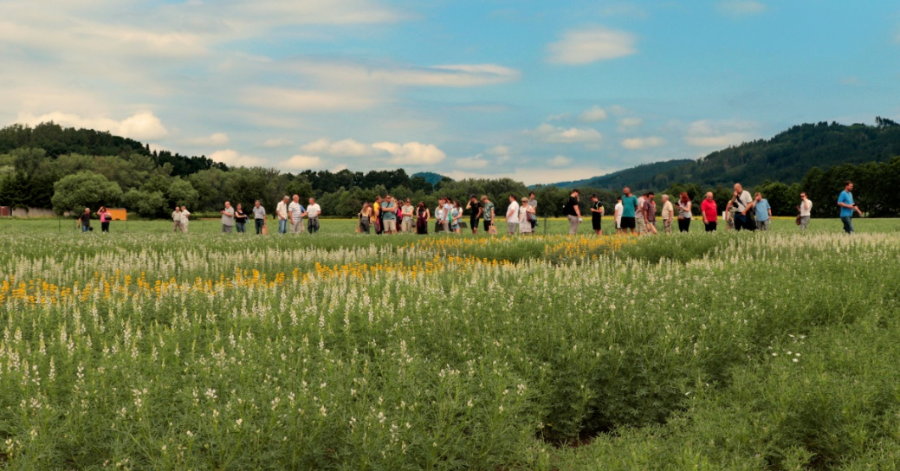
Ve čtvrtek 24. června 2021 se paralelně uskutečnily Polní den lnu a konopí a Polní den kmínu spolupořádané zapsanými spolky Svaz lnu a konopí ČR a Český kmín. Výzkumní pracovníci prezentovali výsledky výzkumu v oblasti pěstování, zpracování, agrotechnických opatření a ochrany porostů kmínu, lnu a konopí. Tradičně následovala i prohlídka polních pokusů.
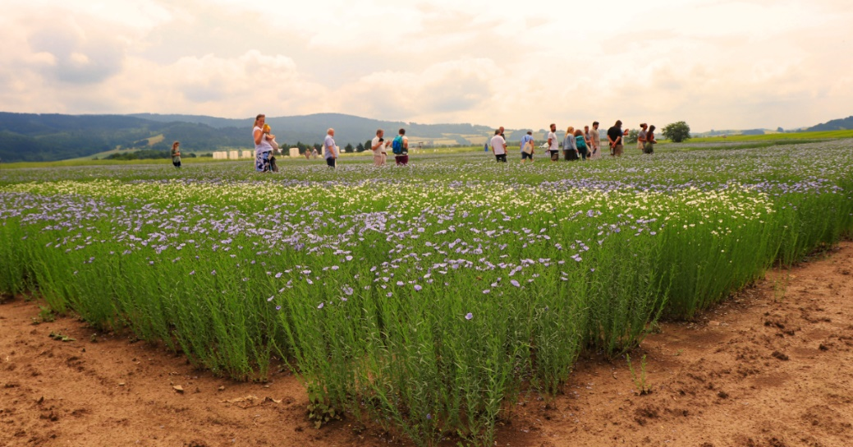

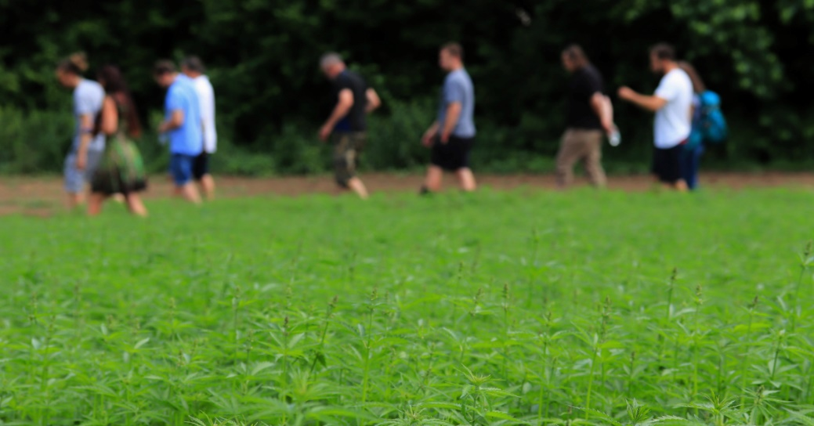

3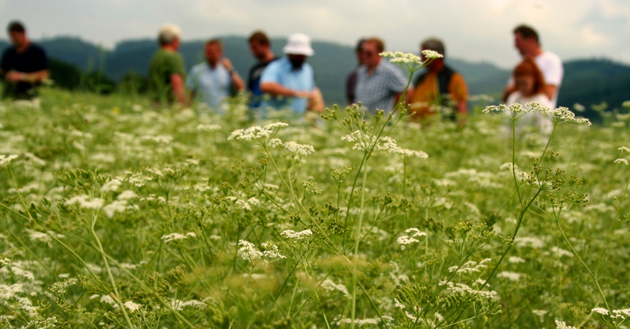
I přes jistá omezení související s pandemií COVID-19, byla účast na Polních dnech hojná. Jako každoročně se zúčastnili zástupci z řad farmářů, prodejců a výrobců osiv a přípravků na ochranu rostlin. Nechyběli ani zástupci akademické sféry a studenti.
Kontaktní osoba
Jana Mikisková
projektová manažerka
Agritec Plant Research s.r.o.
E-mail: mikiskova@agritec.cz
Tel.: 583 382 144

